Анализ результатов комплексной оценки эффективности деятельности профессиональных образовательных организаций за I квартал 2022 года.
В соответствии с положением Комплексной оценки, был проведен первый мониторинг эффективности деятельности профессиональных образовательных организаций I квартала (январь – март) 2022 года по следующим показателям:
Блок 2. Показатели эффективности деятельности ПОО по обеспечению качественного профессионального образования
2.4. Количество компетенций, по которым ПОО проводит демонстрационный экзамен по стандартам Ворлдскиллс Россия по данным ЦНОКПО ИРПО. При количестве от 5 и больше компетенций – 5 баллов, от 3 до 4 компетенций – 3 балла, от 1 до 2 компетенций – 1 балл. Среднее значение в Республике Саха (Якутия) – 2,43 компетенций, средний балл – 3 балла.
2.5. Количество Центров проведения демонстрационного экзамена по данным ЦНОКПО ИРПО. При количестве 5 и больше ЦПДЭ – 5 баллов, от 3 до 4 ЦПДЭ – 3 балла и от 1 до 2 ЦПДЭ – 1 балл. Среднее значение в Республике Саха (Якутия) – 2,43 ЦПДЭ в ПОО, средний балл – 3,38 баллов.
2.6. Удельный вес численности выпускников, обучавшихся по образовательным программам среднего профессионального образования, прошедших государственную итоговую аттестацию с использованием демонстрационного экзамена, получивших «4» и «5» по методике перевода баллов в оценки Минпросвещения РФ в общей численности выпускников, обучавшихся по образовательным программам среднего профессионального образования, прошедших государственную итоговую аттестацию с использованием демонстрационного экзамена по данным ЦНОКПО ИРПО. За 40% и более выпускников, прошедших государственную итоговую аттестацию с использованием ДЭ, получивших «4» и «5» - 5 баллов. Среднее значение в Республике Саха (Якутия) – 44,78%, средний балл – 2,65 баллов.
2.7. Удельный вес численности студентов, прошедших промежуточную аттестацию, государственную итоговую аттестацию с использованием механизма демонстрационного экзамена, в общей численности студентов, обучающихся по образовательным программам среднего профессионального образования по данным ЦНОКПО ИРПО. За 15% и более студентов – 5 баллов, от 10% до 14,9% - 4 балла. Среднее значение в Республике Саха (Якутия) – 11,70%, средний балл – 1,44 баллов.
2.8. Доля обучающихся, завершающих обучение и прошедших аттестацию с использованием механизма демонстрационного экзамена по данным ЦНОКПО ИРПО. За 80% и более обучающихся – 5 баллов, от 65% до 79,9% - 4 балла, от 40% до 64,9% - 3 балла, от 20% до 39,9% - 2 балла. Среднее значение в Республике Саха (Якутия) – 22,23%, средний балл – 1,38 баллов.
2.9. Доля обучающихся, продемонстрировавших максимальный балл (от 90 до 100%) по итогам демонстрационного экзамена (ПА и ГИА) по данным ЦНОКПО ИРПО. За 6,1% и более обучающихся – 5 баллов, от 3% до 6% - 4 балла, от 1% до 2,9% - 3 балла. Среднее значение в Республике Саха (Якутия) – 6,79%, средний балл – 1,24 баллов.
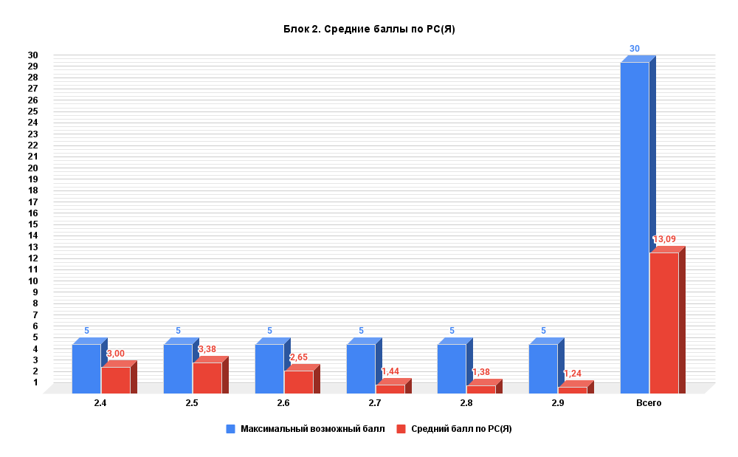
По итогам мониторинга I квартала (январь – март) 2022 года средний балл по республике составил 13,09 (43,6%) из 30 баллов. Самые высокие баллы по I кварталу набрали Верхневилюйский техникум – 27 из 30 (90%), Вилюйский профессионально – педагогический техникум – 23(76,67%), а также МРТК, ЧАТК, ЯМК и ЯФЭК по 22 (73,33%) балла.
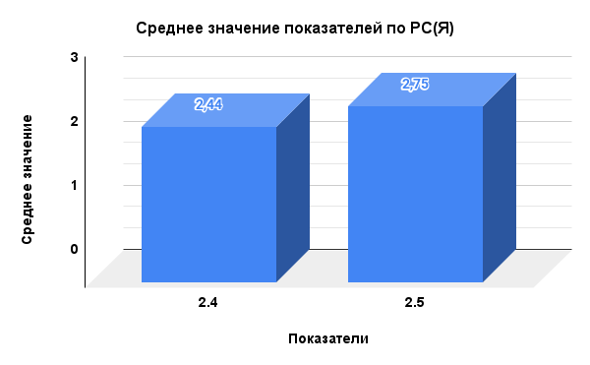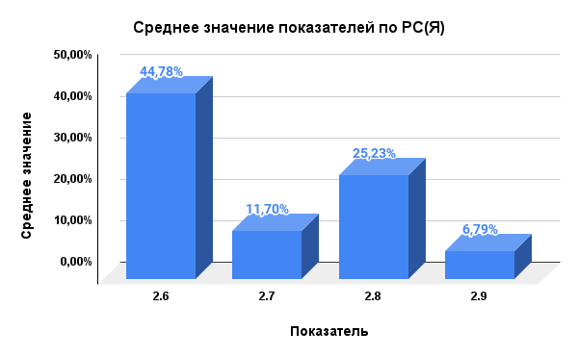
По итогам двух кварталов Верхневилюйский техникум, Намский техникум, Якутский колледж связи и энергетики, Якутский колледж технологии и дизайна и Якутский финансово экономический колледж вышли на средний уровень (более 33,3% баллов от максимума)
